Πληροφορική B’ Λυκείου (εβδομάδα 6-10/4/20)
Ελπίζω να έχετε ήδη στον υπολογιστή σας, επάνω στην επιφάνεια εργασίας το φάκελο «Πληροφορική» και μέσα σε αυτόν ακόμη δυο υποφάκελους. Ο πρώτος με το όνομα «Ασκήσεις» και ο δεύτερος με το όνομα «Φωτο_Εικ».
Γνωρίζοντας ότι κάποιοι από εσάς έχουν έντονη την διάθεση να ανταγωνιστούν τους συμμαθητές τους στην ταχύτητα γραφής κειμένων (σωστά τα λέω Γιάβορ;) λέω να προχωρήσουμε σε μια πρόκληση (challenge όπως συνηθίζεται να το λέμε στις μέρες μας μέσα στα social media), θα πρέπει λοιπόν να αντιγράψετε το κείμενο που ακλουθεί όσο πιο γρήγορα μπορείτε και να κρατήσετε χρόνο, χωρίς λάθη και με την αντίστοιχη μορφοποίηση: γραμματοσειρά times new roman, μέγεθος 12, στοίχιση πλήρης και ο τίτλος στο κέντρο, με όλα κεφαλαία και υπογράμμιση.
*Ιδανικό θα είναι εάν υπάρχει η δυνατότητα να τυπώσετε πρώτα τις παρακάτω σελίδες της άσκησης.

Αποθηκεύστε το κείμενο σας στο φάκελο «Ασκήσεις» με το όνομα: Γράφω γρήγορα1
Ελένη, Βαγγέλη, Σταμάτη και Γιάβορ …3 …2 …1 …πάμε!!!
(μην κλέβετε στον χρόνο, να είστε δίκαιοι…)

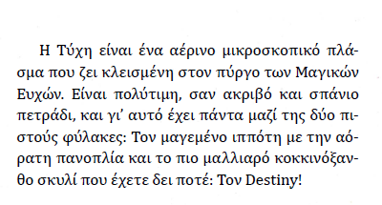
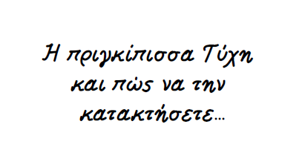

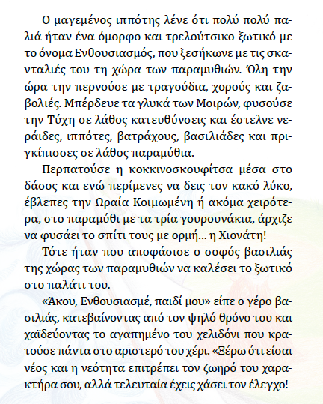
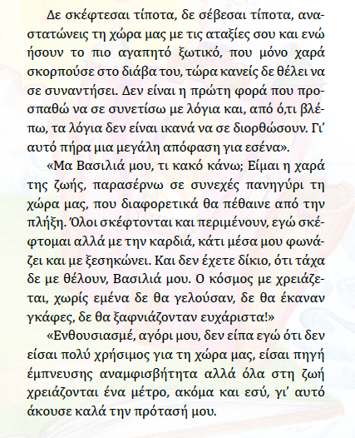
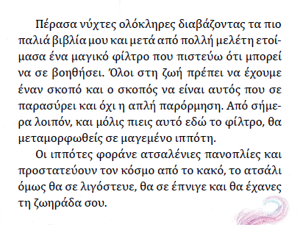
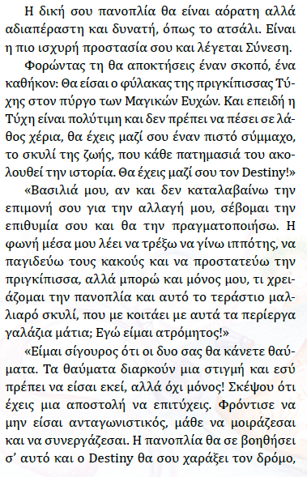

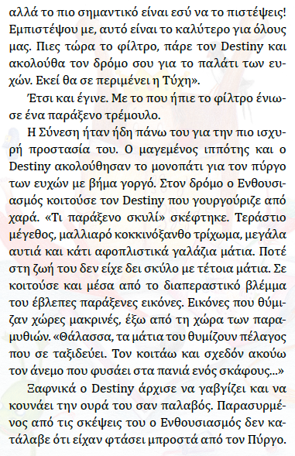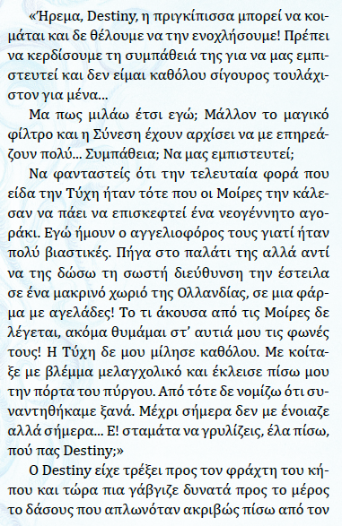
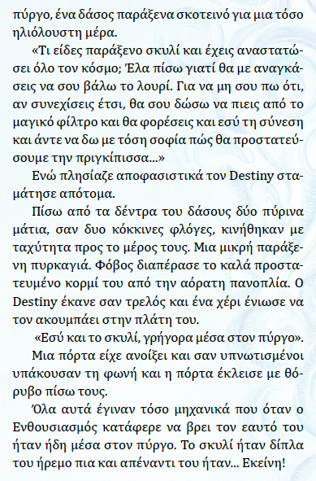

Καλή επιτυχία !!!

